Redes Neuronales y Algoritmos Evolutivos Algoritmos Genéticos

Ejercicio 1
Se desea utilizar un Algoritmo Genético (AG) para obtener las reglas de clasificación a partir de los ejemplos de la siguiente tabla (curso.xls)

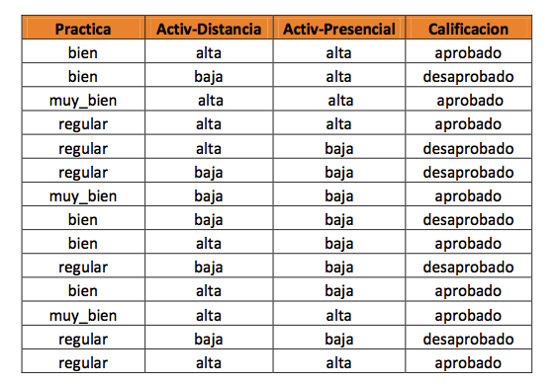

Se ha decidido no someter el consecuente de la regla a evolución sino asociar todos los individuos de la población con una misma clase y ejecutarlo tantas veces como clases haya.

Por simplicidad se buscará obtener únicamente las reglas correspondientes a la clase “Calificacion=Aprobado”.

- Utilizando los atributos Practica, Activ-Distancia y Activ-Presencial construya una población inicial formada por 10 reglas aleatorias utilizando una codificación entera de longitud fija.

La resolución de este ejercicio, si bien se empezó manualmente utilizando excel, se ha desarrollado usando matlab.

Para llevar a cabo la codificación de las tres variables se presentan las siguientes tablas:

Practica
1 | regular
2 | bien
3 | muy_bien

Activ-Distancia
1 | baja
2 | alta

Activ-Presencial
1 | baja
2 | alta

Con estas codificaciones vamos a generar la problación inicial de 10 reglas aleatorias. Para esto se puede ver el código fuente, en el archivo llamado ejercicio1.m. Allí se definene algunas variables:

lchrom = 3 ; % long. del cromosoma
popsize = 10; % tamanio de la poblacion
pcross = 1; % probabilidad de crossover
pmutation = 0; % probabilidad de mutacion
maxgen = 500; % max. cant.de generaciones
NroClase = 1; % Clase a procesar

y se generar una población inicial aleatoria. La función llamada GenerarPoblacion realiza esta tarea:

function [ Pop ] = GenerarPoblacion( lchrom, popsize)

Veamos como queda la tabla con las 10 reglas generadas aleatoriamente:

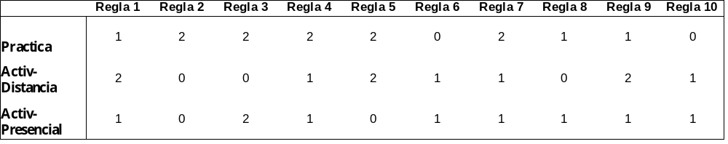

- Elija cuatro reglas de la población anterior y represéntelas utilizando una codificación
  - Entera de longitud variable.

  - Binaria de longitud fija

- Usando la población de a), implemente manualmente el proceso de obtención de la próxima generación reemplazando los dos peores individuos (reglas) por los dos hijos de los dos mejores.

Para realizar este ejericio se implementaron la funciones de Soporte y Confianza para generar, promediandolas, la medida de aptitud del individuo. La medida de aptitud es la regla propiamente dicha.

Para poder obtener los resultados se generó un archivo llamado Salida.csv. Luego, ese archivo se paso a formato excel completando la información que presentamos a continuación:

Para mostrar cada uno de los resultados obtenidos, se utilizaron colores que

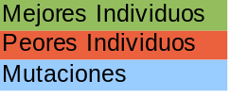

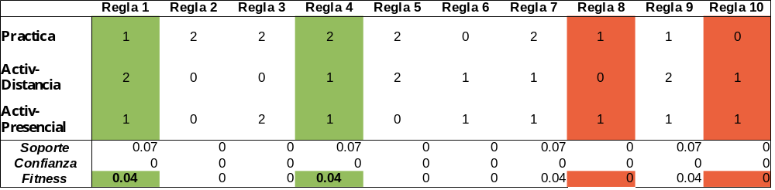
Como se puede ver de la tabla anterior, las dos mejores reglas tienen un Fitness de 0.4.

Mirando el código fuente del archivo Ejercicio1.m, vemos como se ordenan las reglas obtenidas por su Fitness:

[OrdenFitness Indices] = sort(Fitness, 2, 'descend');

Esta función ordena en forma descendente el vector de Fitness obtenido. De aquí se desprende el por que los dos peores valores obtenidos: son las dos últimas posiciones del vector ordenado. Hacemos esta aclaración por que si bien el ejercicio pide que la elección se haga manualmente, la obtención de los resultados se hizo mediante la ejecución de un programa.

Una vez que se obtuvieron las mejores dos reglas se hizo la mutación y la cruza de esas dos reglas obteniendo dos nuevas reglas. La función que realiza esto es:

[h1, h2] = CruzarMutar(Pop, ...
Indices(1), ...
Indices(2), ...
pcross, ...
pmutation);

Los valores pcross y pmutation fueron declarados al inicio del programa y ya comentados en el presente trabajo practico. La función Mutar.m es la encargada de generar los nuevos alelos del nuevo individuo.

Una vez obtenidos los nuevos valores de la mutación se reemplazan por los dos peores individuos por los dos nuevos (dos nuevas reglas)

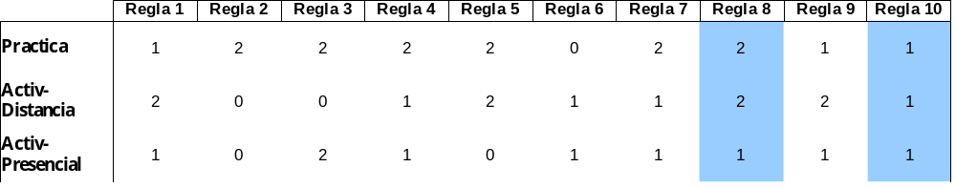

- Indique la regla (fenotipo) correspondiente al mejor individuo de la población obtenida en c), junto con su fitness.

- Repita c) y d) dos veces mas.

- ¿Cuál es la importancia de la mutación en el proceso evolutivo? Ejemplifique su respuesta utilizando los individuos de su población que, luego del punto e), ya se encuentran en la 4ta. generación.

GenararPoblacion.m
La función de generación aleatoria de población, retorna una matriz con las codificaciones enteras de longitud fija.

function [ Pop ] = GenerarPoblacion( lchrom, popsize)
%GENERARPOBLACION Crea una poblacion aleatoria
% utilizando una codifiacion entera de longitud fija.
%
% Representaci?n de cada una de las variables:
%
% Practica = {no-aplica = 0, regular = 1, bien = 2, muy_bien = 3}
% Activ-Distancia = {no-aplica = 0, baja = 1, alta = 2}
% Activ-Presencial = {no-aplica = 0, baja = 1, alta = 2}
%

Pop = zeros(lchrom, popsize);

%% Modificamos la primer columna llamada Practica
Pop(1,:) = round(3*rand(1, popsize));
% Segunda columna = Activ-Distancia
Pop(2,:) = round(2*rand(1, popsize));
% Tercera columna 3 = Activ-Presencial
Pop(3,:) = round(2*rand(1, popsize));

end

CalcularSoporte.m:

function [ Soporte ] = CalcularSoporte( Datos, Reglas )
%CALCULARSOPORTE Calculo del soprte para las Reglas en la variable Datos
%
% El 'soporte' de un conjunto de items X en una base de datos D se define
% como la proporcion de transacciones en la base de datos que contiene dicho conjunto de items:
%
% SOP(X) = |X| / |D|
%

[CantidadFilas, CantidadColumnas] = size(Datos);

CantidadReglas = length(Reglas);

Soporte = zeros(1, CantidadReglas);

for j = 1 : CantidadReglas
for i = 1 : CantidadFilas
Soporte(1, j) = Soporte(1, j) + all(Datos(i, 1:CantidadColumnas - 1 ) == Reglas(:, j)', 2);
end
end

Soporte = Soporte / CantidadFilas;
end

CalcularConfianza.m:

function [ Confianza ] = CalcularConfianza( Datos, Reglas, NroClase)
%CALCULARCONFIANZA
%
% La 'confianza' de una regla se define como:
%
% CON(X ==> Y) = SOP(X U Y) / SOP(X) = |X U Y| / |X|
%

[CantidadFilas, CantidadColumnas] = size(Datos);
CantidadReglas = length(Reglas);

Soporte = zeros(1, CantidadReglas);
BienClasificados = zeros(1, CantidadReglas);

for j = 1 : CantidadReglas
for i = 1 : CantidadFilas

regla = all(Datos(i, 1 : CantidadColumnas - 1) == Reglas(:, j)', 2);

if regla == 1
Soporte(1, j) = Soporte(1, j) + 1;
BienClasificados(1, j) = BienClasificados(1, j) + (Datos(i, CantidadColumnas) == NroClase);
end
end
end

Confianza = BienClasificados ./ Soporte;
Confianza(isnan(Confianza)) = 0;

end

CruzarMutar.m
function [ h1, h2 ] = CruzarMutar( Pop,p1,p2,pcross,pmutation )
%CURUZARMUTAR Summary of this function goes here
% Detailed explanation goes here

[long, col] = size(Pop);

hayCrossover = ((pcross == 1) | (rand <= pcross));

if hayCrossover,
posicion = round(rand * (long-2)) + 1;
else
posicion = long;
end

for i=1:1:posicion,
h1(i,1) = Mutar(Pop(i,p1),pmutation);
h2(i,1) = Mutar(Pop(i,p2),pmutation);
end

if hayCrossover,

for i = posicion+1:1:long,
h1(i,1) = Mutar(Pop( i, p2), pmutation);
h2(i,1) = Mutar(Pop( i, p1), pmutation);
end

end

Mutar.m
function AleloNuevo = Mutar( Alelo, Prob)
%MUTAR mutacion del ALELO con una probabilidad inidicada
% Basandose en la probabilidad de ocurrencia, se realiza la mutacion de
% un alelo sumando o restando en una unidad el valor del parametro Alelo
%
%
if ( Prob == 1) | (rand <= Prob),

if (rand <= 0.5)
AleloNuevo = Alelo + 1;
else
AleloNuevo = Alelo - 1;
end
else
AleloNuevo = Alelo;
end

